**Escola Municipal de Ensino Fundamental**

Descrição: MCj02515030000[1]



**“Arnaldo Francisco dos Santos”**

Rua Vital Brasil, nº 140 – Bairro Esperança.

Fone (0xx49) 33421197 – Galvão – SC

escola.arnaldosantos@gmail.com

**APOSTILA DE ATIVIDADES**

Prezados Pais, Responsáveis, Alunos!

Estamos encaminhando nova apostila com atividades complementares aos conteúdos estudados em sala de aula, para os próximos 15 dias de aula. Quinzena que compreende a semana de 23 de junho a 06 de julho de 2020.

Solicitamos aos Pais que após a conclusão de todas as atividades, deixem na embalagem, pois na entrega de novos materiais, essa apostila deverá ser devolvida para avaliação e correção pelos Professores.

**Aluno(a):** ______________________________________________________________

Turma: **1º ANO 1**  Turno:  **MATUTINO**

Professora: ***GEMA TEREZINHA MACULAN***

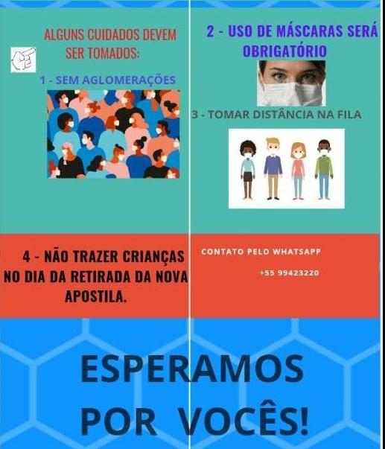

Escola Municipal de Ensino Fundamental “Arnaldo Francisco dos Santos”

Galvão/SC, _____ de junho de 2020.

Professor(a): GEMA TEREZINHA MACULAN

Aluno(a): __________________________________________ Turma: ____________

Disciplina: ***LÍNGUA PORTUGUESA, MATEMÁTICA, HISTÓRIA, GEOGRAFIA, CIÊNCIAS, ENSINO RELIGIOSO***



LEIA, PINTE E SE DIVIRTA COM ESSA APOSTILA:

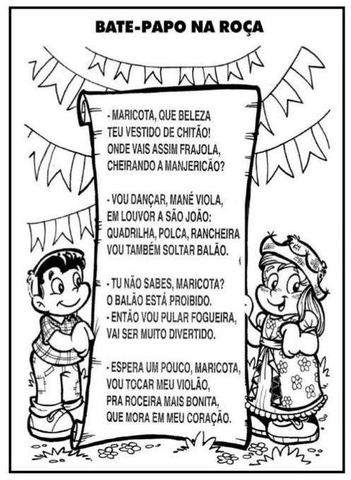

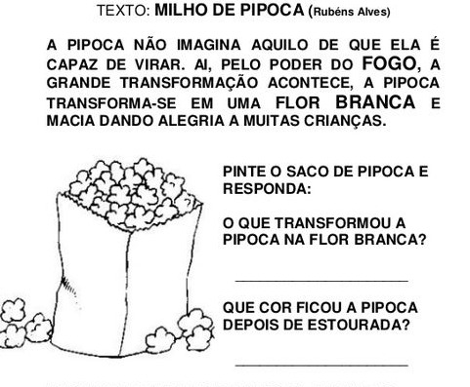

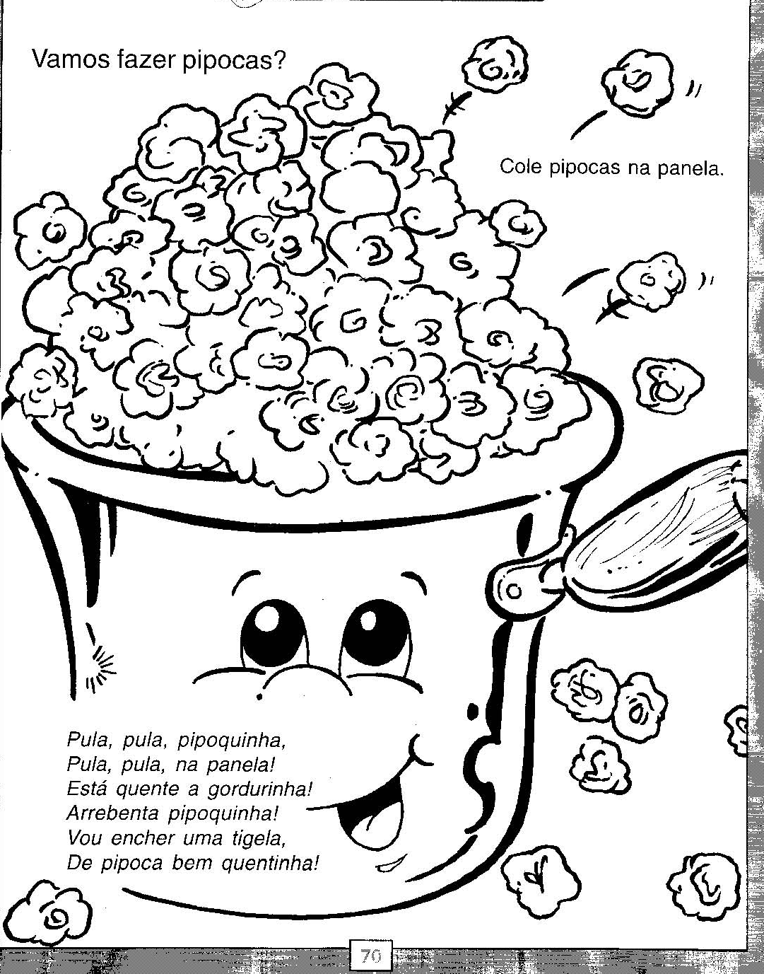

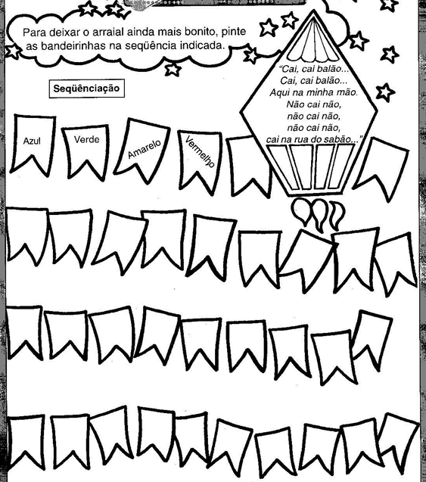

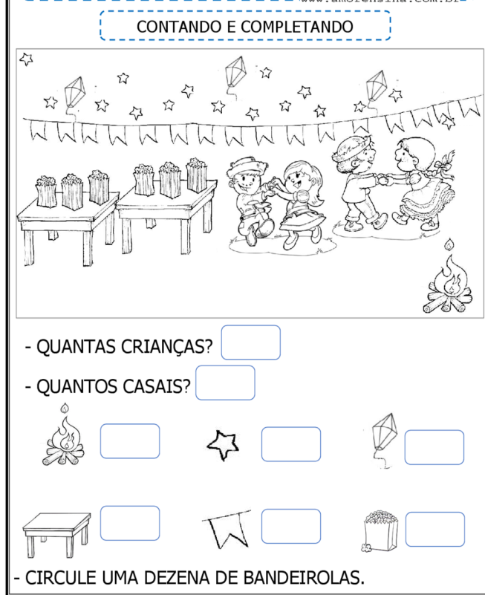

LEIA AS PALAVRAS ABAIXO E OBSERVE AS FIGURAS.

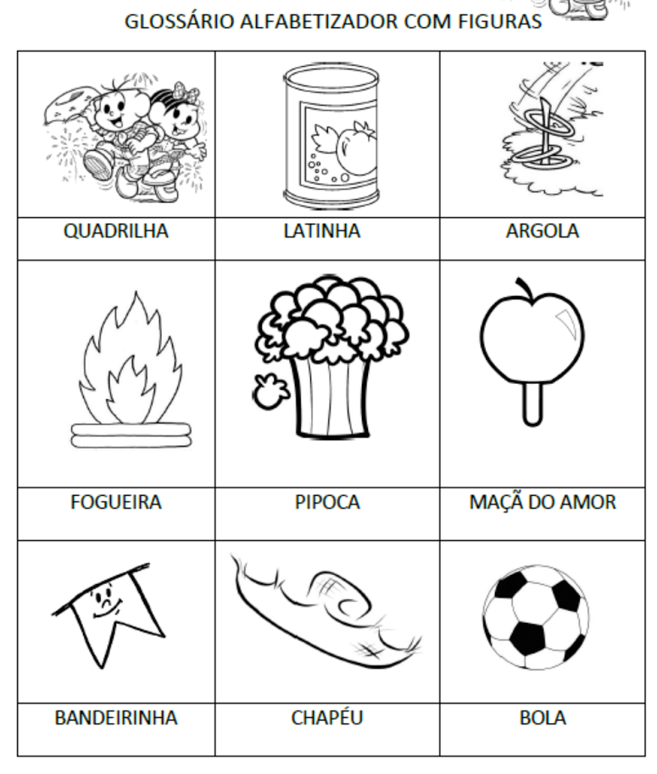

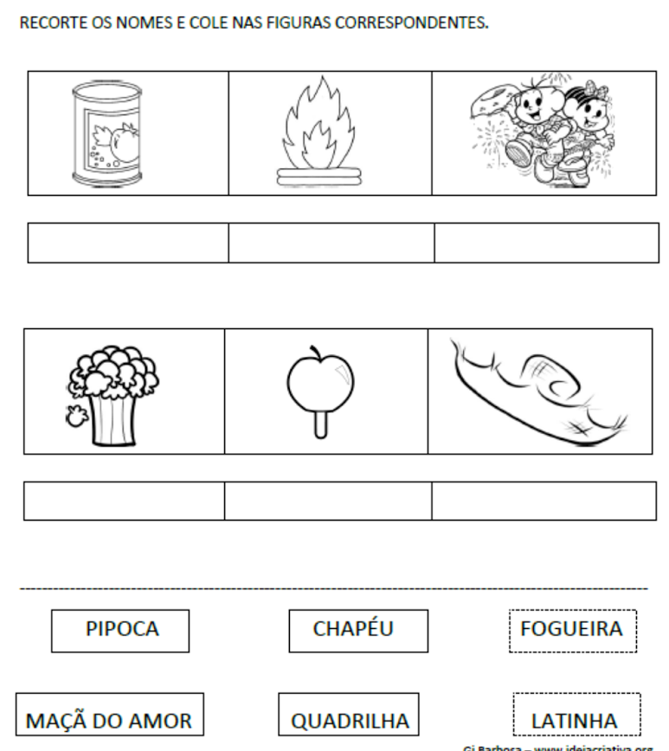

PARA AVANÇAR AS CASAS NESSA TRILHA JUNINA, VOCÊS PODEM USAR OS DAOS QUE FORAM NA OUTRA APOSTILA. CADA JOGADOR JOGA E AVANÇA A QUANTIDADE DE CASAS QUE SAIU NO DADO E VAI REALIZANDO O QUE DIZ NO QUADRINHO EM QUE PARA. 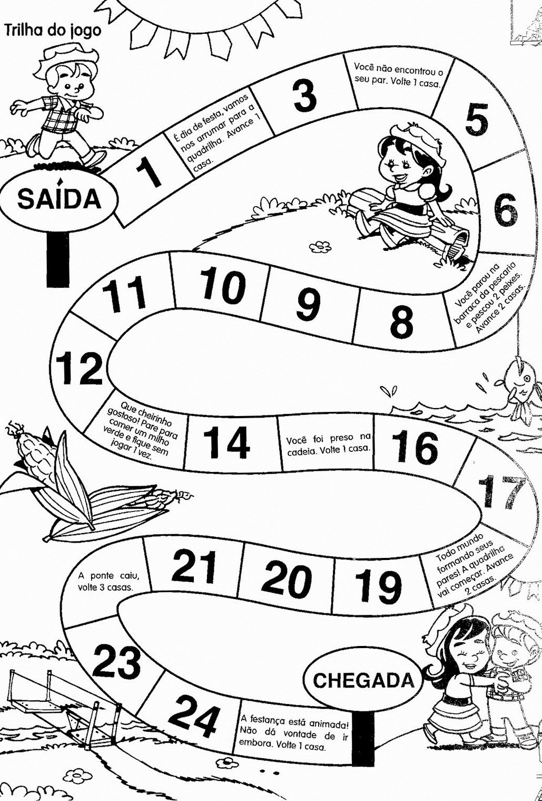

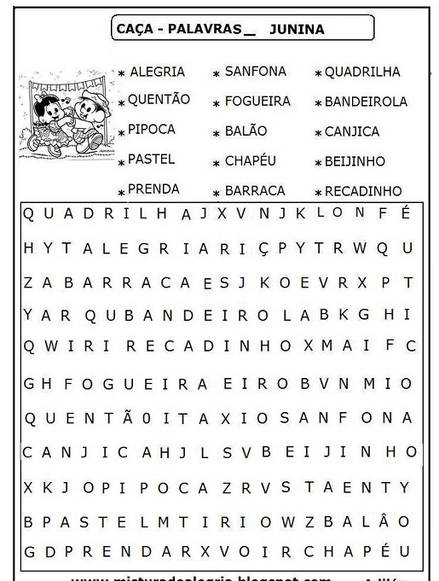

# OBSERVE O SINAL + PARA SOMAR, JUNTAR AS QUANTIDADES E – PARA SUBTRAIR, TIRAR A QUANTIDADE.

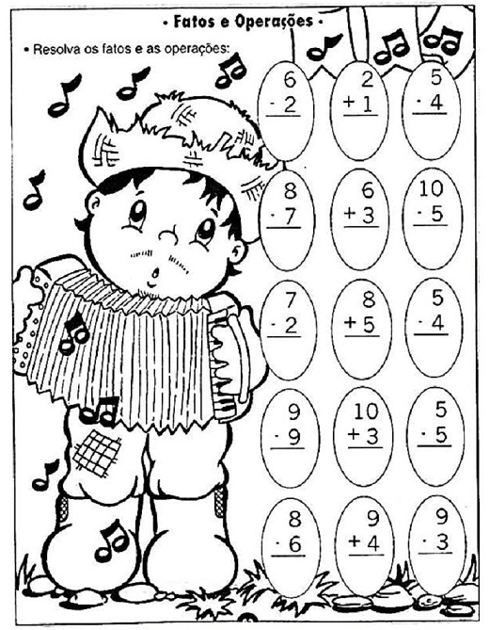

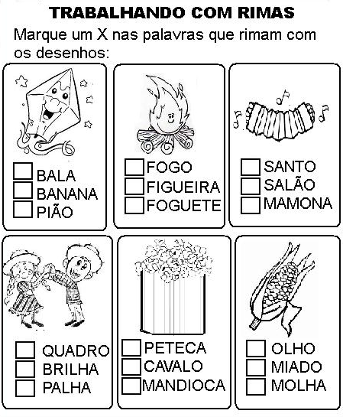

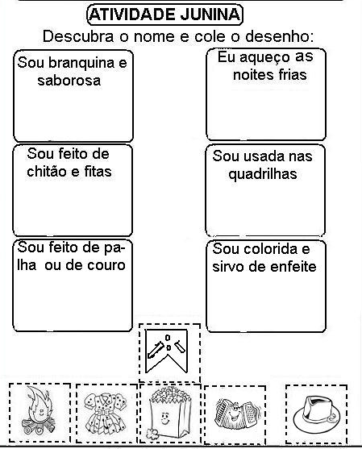

Escola Municipal de Ensino Fundamental “Arnaldo Francisco dos Santos”

Galvão/SC, _____ de junho de 2020.

Disciplina de Educação Física – Professora Naldiane Borella.

Aluno(a): _________________________________________ Turma: 1º ano ___

**Atividades com Algodão**

1. **Jogo de bola de neve vendado**

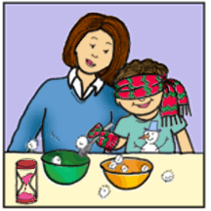

Aqui está um divertido jogo de inverno para brincar com seu filho. O objetivo do jogo é transferir o máximo de bolas de algodão (bolas de neve) de uma tigela para outra usando apenas uma colher. Parece fácil - mas não é porque você está com os olhos vendados. Jogar este jogo ajuda a melhorar o equilíbrio e a destreza.

Materiais: bolas de algodão, colher, 2 tigelas e venda (tecido ou cachecol).

**Como jogar:**

1. Decida quem irá primeiro. Vendar esse jogador.
2. Defina a hora e diga VÁ. Este jogador deve transferir quantas bolas de algodão de uma tigela para a outra tigela em 60 segundos.
3. O truque é que eles são tão leves que você não consegue senti-los na sua colher e isso torna o jogo desafiador.
4. Quando o tempo acabar, conte as bolas que o jogador transferiu.
5. Agora, o próximo jogador dá uma volta.
6. O vencedor é o jogador que transfere mais bolas de neve no tempo determinado.

**Corrida dos flocos de neve.**

É uma corrida de sopro. Junte dois competidores, cada um deverá ter em mãos uma bola de algodão e um canudo. Pode usar uma mesa ou mesmo no chão, defina onde começa e até onde vai a linha de chegada, quem soprar mais rápido e forte, ganha! Vamos lá!

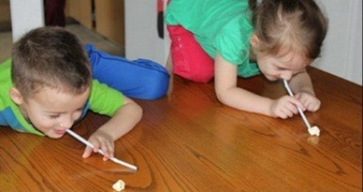

***Divirtam-se e não esqueçam de mandarem fotos ou vídeos realizando a atividade!***

Escola Municipal de Ensino Fundamental “Arnaldo Francisco dos Santos”

Galvão/SC, _____ de Junho de 2020.

Professor(a): **Renara Loureiro**.

Aluno(a): __________________________________________Turma: ____________

Disciplina: **INGLÊS**

**ANIMALS**

**1-** Leia e pinte os vocabulários a seguir:

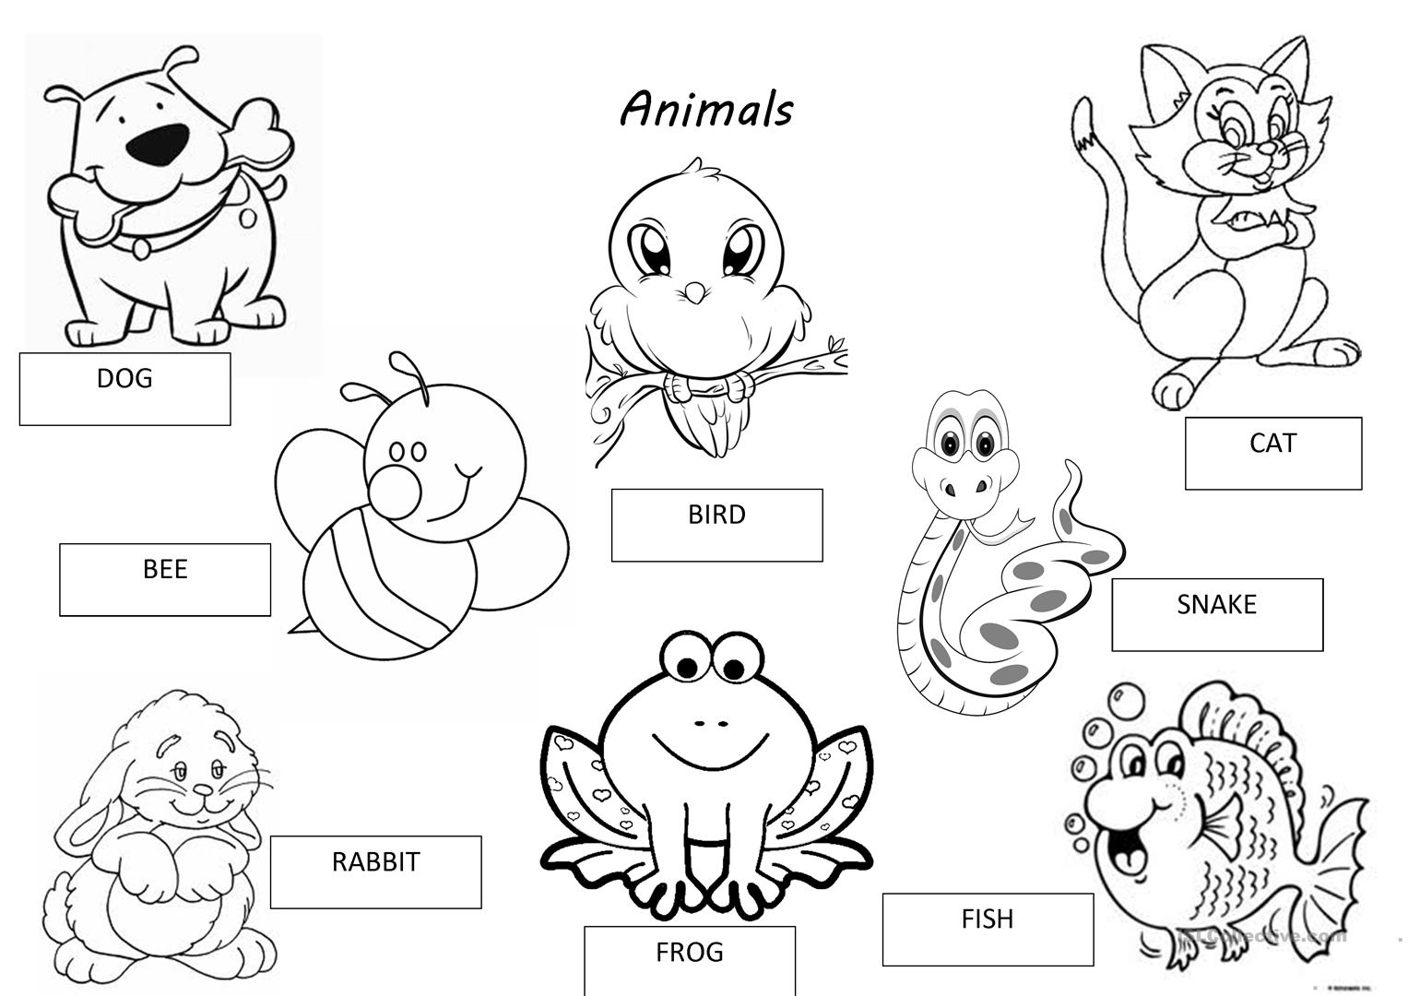

2- Qual é o seu animal favorito? Você tem animais de estimação, quais? Recorte de livros/ revistas ou desenhe nos espaços abaixo:

|  |  |
| --- | --- |
| **My favorite animal** (Meu animal favorito) | **My pet’s** (Meus animais de estimação) |

3- Pinte das cores indicadas e escreva o nome dos **animals** (animais):

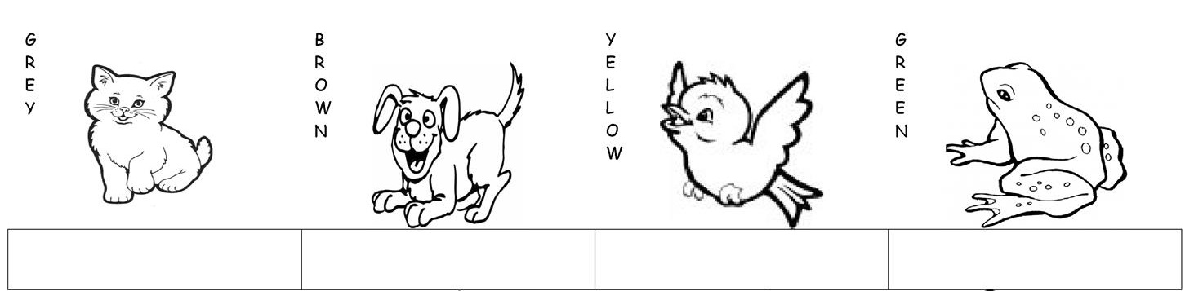

4- Complete com as letras que estão faltando:

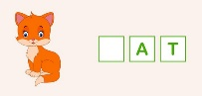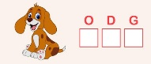

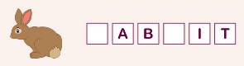

5- Encontre a palavra **FROG** e pinte de **GREEN**:

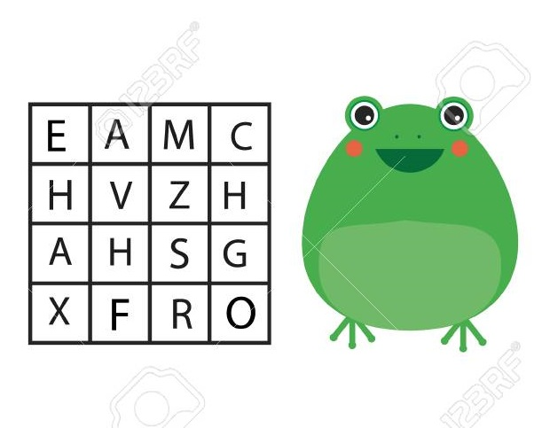

ARTE

GALVÃO, _________ DE __________________ DE 2020

PROFESSORA: CARLA RAVARENA

ALUNO(A): _____________________________________

TURMA:____________ TURNO: _______________

OLÁ PAIS/RESPONSÁVEIS E AMADA(O) ALUNO(A), TUDO BEM COM VOCÊS? ESPERO QUE ESTEJAM TODOS BEM.SAUDADES DE VOCÊ BEIJINHOS DA PROFª.CARLA!

A PROFESSORA CARLA ESTÁ MUITO FELIZ EM PODER ESTAR ENVIANDO PARA VOCÊ A ATIVIDADE DE ARTE PARA VOCÊ REALIZAR EM SUA CASA.

**OBSERVAÇÃO:** PAIS/RESPONSÁVEIS PEÇO COM CARINHO, QUE AJUDE E ORIENTE SEU FILHO(A) DURANTE A REALIZAÇÃO DA ATIVIDADE PROPOSTA (LEITURA, ESCRITA...).SURGINDO DÚVIDAS NA HORA DE REALIZAR A ATIVIDADE, FICO A DISPOSIÇÃO DE VOCÊS (GRUPO DA TURMA NO WHATSAPP/TELEFONE (49)88300039.

**TEMA:** LETRA **P**-PIPOCA

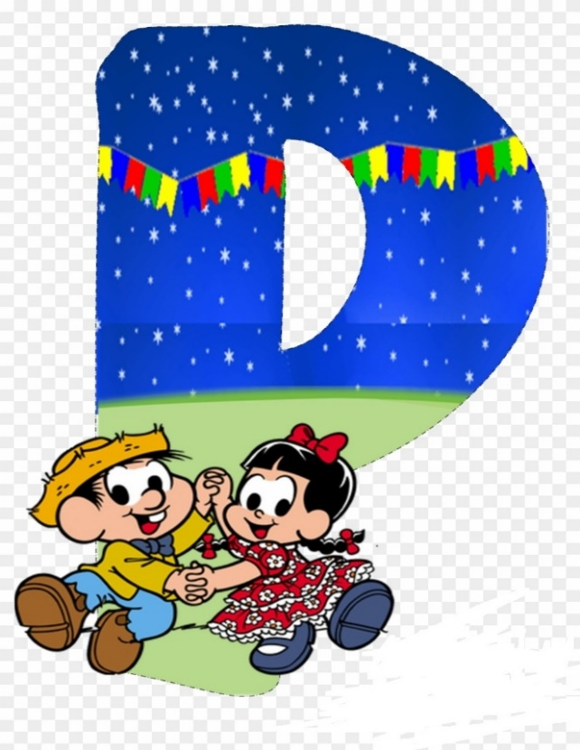

**1-SUGESTÃO PARA O MÊ DE JUNHO-MÊS DAS FESTAS JUNINAS.**

NO BRASIL O MÊS DE JUNHO É AGUARDADO POR QUEM ADORA UMA FESTA JUNINA. NA FESTA TEM: BANDEIRINHAS/BALÃO DE TODAS AS CORES, FOGUEIRA, MÚSICA, DANÇAS, COMIDAS TÍPICAS ...E É CLARO, CAIPIRINHAS FOFOS E MUITA ANIMAÇÃO. ENTÃO, SE VOCÊ ADORA UM ARRAIÁ NÃO DEIXE PASSAR EM BRANCO. COM A AJUDA DOS PAIS/RESPONSÁVEIS “FAMÍLIA” COLOQUE UMA VESTIMENTA CAIPIRA E TIRE UMA FOTO PARA POSTAR NO GRUPO/WHATSAPP DA TURMA.

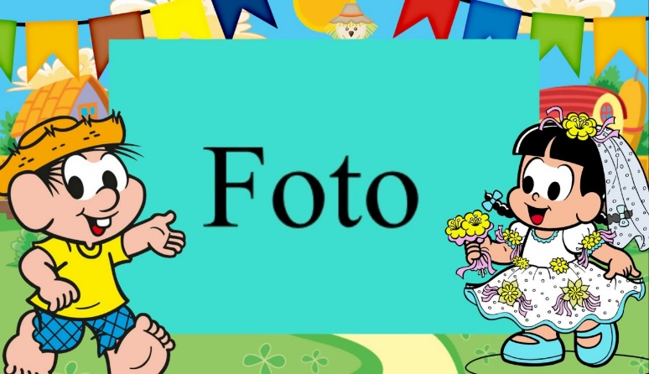

**ATIVIDADE 2-**LEITURA DE IMAGEM DA PERSONAGEM MAGALI

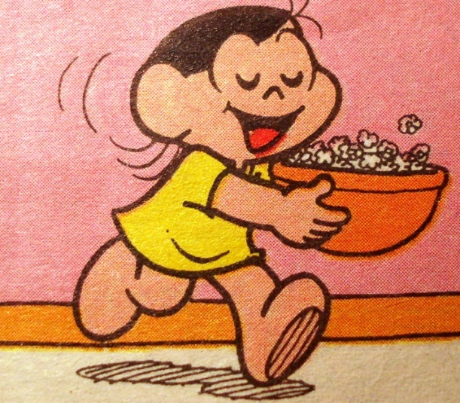

**2-**COM A AJUDA DOS PAIS/RESPONSÁVEIS (NA LEITURA E ESCRITA) COMPLETE A FRASE ABAIXO, ESCREVENDO O NOME DE UMA DAS COMIDAS TÍPICAS DAS FESTAS JUNINAS QUE VOCÊ VÊ NA IMAGEM ACIMA.

**A PERSONAGEM MAGALI TEM UMA BACIA CHEIA DE**

**_______________________________.**

ARTE

GALVÃO, __________ DE _________________ DE 2020

PROFESSORA: CARLA RAVARENA

ALUNO(A): _____________________________________

**1**-PINTE O DESENHO ABAIXO:

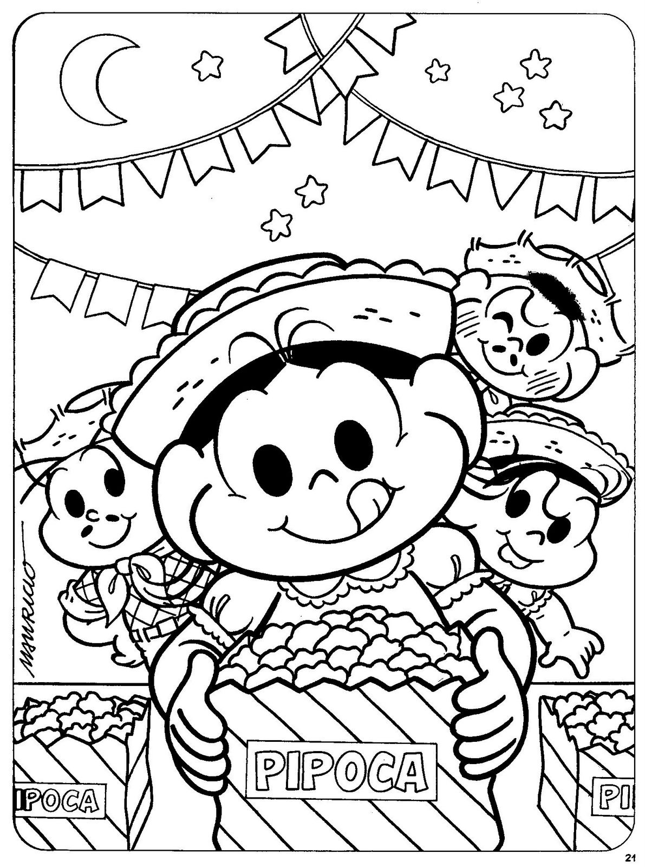

**2-**ATIVIDADE DE COLAGEM

->COLE GRÃOS DE MILHO/PIPOCA NA ESPIGA E PINTE OU COLE PAPEL CREPOM NAS PALHAS/CASCAS.



**3->SUGESTÃO: MÚSICA PARA CANTAR, DANÇAR E SE DIVERTIR COM A FAMÍLIA EM CASA.**

PAIS/RESPONSÁVEIS, SE VOCÊS TÊM ACESSO A INTERNET, ACESSE NA INTERNET A PLATAFORMA:YOUTUBE E DIGITE O NOME DA MÚSICA: **BOB ZOOM - PULA PIPOQUINHA - COREOGRAFIA | FITDANCE KIDS**

# OU ACESSE O LINK-><https://www.youtube.com/watch?v=UFqBCjcN5wA>

**LETRA DA MÚSICA**

**PULA PULA PIPOQUINHA**

PULA PULA PIPOQUINHA

PULA PULA SEM PARAR

PULA PULA PIPOQUINHA

PRA CRESCER E ESTOURAR

PULA PULA PIPOQUINHA

PULA PULA SEM PARAR

PULA PULA PIPOQUINHA

PRA CRESCER E ESTOURAR

PULA PULA

PIPOQUINHA

PULA PULA

PRA CRESCER E ESTOURAR

PULA PULA

PIPOQUINHA

PULA PULA

PRA CRESCER E ESTOURAR

BOA AULA!!

SE CUIDEM, FIQUEM EM CASA!

SAUDADES! PROFESSORA CARLA